«История – рассказ «Участие в Акции «Час кода»
Зиннатуллина Танзиля Рашитовна, учитель математики и информатики МБОУ «Шишинерская ООШ» Балтасинского района Республики Татарстан


С 4 по 12 декабря 2014 года по всей России прошла всероссийская Акция «Час кода».
Наша школа не осталась в стороне и тоже присоединилась к этой акции.
5го и 6го декабря во всех классах, где ведется предмет информатика, был проведен урок «Час кода». Количество обучающихся, принявших участие в уроке:
5 класс - 6
6 класс - 15
7 класс - 6
8 класс – 9
9 класс – 10

Цель урока:
● пропедевтика базовых понятий программирования и получение первоначального практического опыта в данной сфере;
● развитие алгоритмического и объектного стиля мышления;
● формирование мотивации к получению образования в ИТ- сфере посредством организации практической деятельности, повышение интереса обучающихся к ИТ

Основные образовательные результаты:
предметные:
● освоение понятий «алгоритм», «программа», «объект» через призму практического опыта в ходе создания программных кодов;
● практические навыки реализации основных алгоритмов;
● умение формально выполнять алгоритмы, описанные с использованием конструкций ветвления (условные операторы) и повторения (циклы), вспомогательных алгоритмов;
● умение создавать программы для решения несложных алгоритмических задач в выбранной среде программирования;

личностные: готовность и способность обучающихся к саморазвитию и личностному самоопределению, мотивация к целенаправленной познавательной деятельности с целью приобретения профессиональных навыков в ИТ-сфере.

метапредметные: умение самостоятельно планировать пути достижения целей, соотносить свои действия с планируемыми результатами, осуществлять контроль и коррекцию своей деятельности в процессе достижения результата.
Форма организации урока: урок-событие

Ход урока:
1. Вступительное слово учителя об участии в международной акции и показ мотивационного видеоролика, где кумиры молодежи и гуру ИТ-индустрии, рассказывают интересные факты, говоря о перспективах и карьерных возможностях в сфере информационных технологий: (3 мин)
а)Место и роль ИТ в жизни человека (актуализация: практически всё, что нас окружает сегодня в той или иной степени является результатом программирования или работы программ, созданных или поддерживаемых программистами).
б) Тренды и перспективы развития ИТ
в) Программисты и ИТ- специалисты - герои нашего времени и супер-герои будущего!

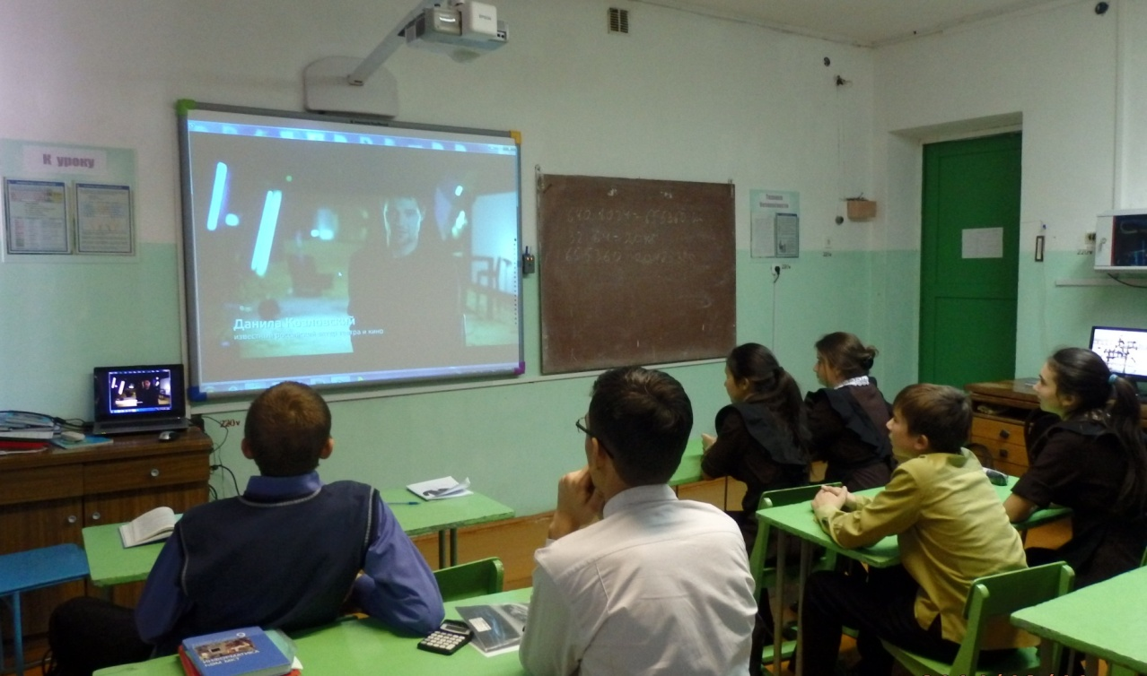

2. Профессии будущего . Обзор самых интересных профессий будущего, которые появятся в результате развития и внедрения технологий - профессий на стыке ИТ и других специальностей.
http://slon.ru/biz/1022665/ (статья)
http://pruffi.ru/news/8 (статья)

4. Просмотр видеоурока от директоров ИТ-компаний (10 мин)
а) Значимость работы ИТ- специалистов
б) Ситуация на рынке труда в ИТ-отрасли сегодня и завтра
в) Ситуация в ИТ-индустрии
г) Программисты/руководители ИТ-компаний и стартапов о программировании, его доступности и своем первом опыте программирования (с чего начинали)
д) Существующие условия и преимущества обучению ИТ- специальностям в России
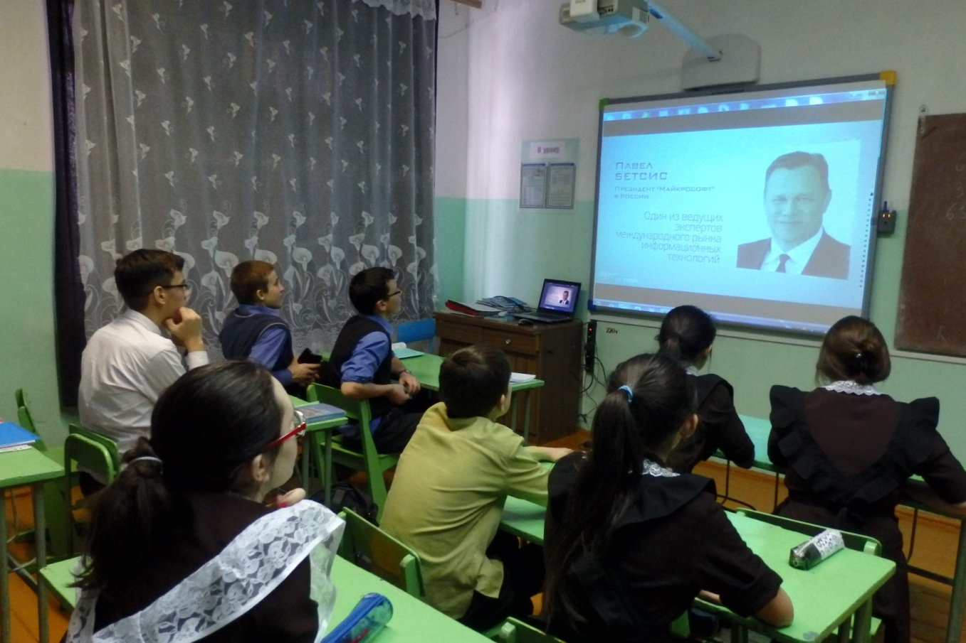

5. Обсуждение, проведение ситуативной и перспективной рефлексии.
6.Практическая часть. Работа с онлайн тренажером «Ам Ням».
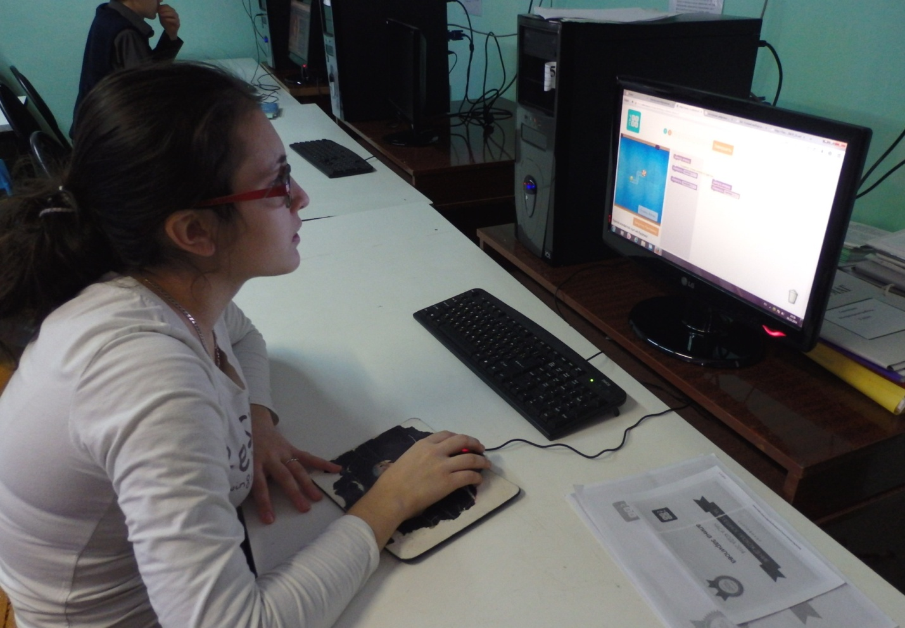
«У тебя отлично получается, продолжай стараться!»
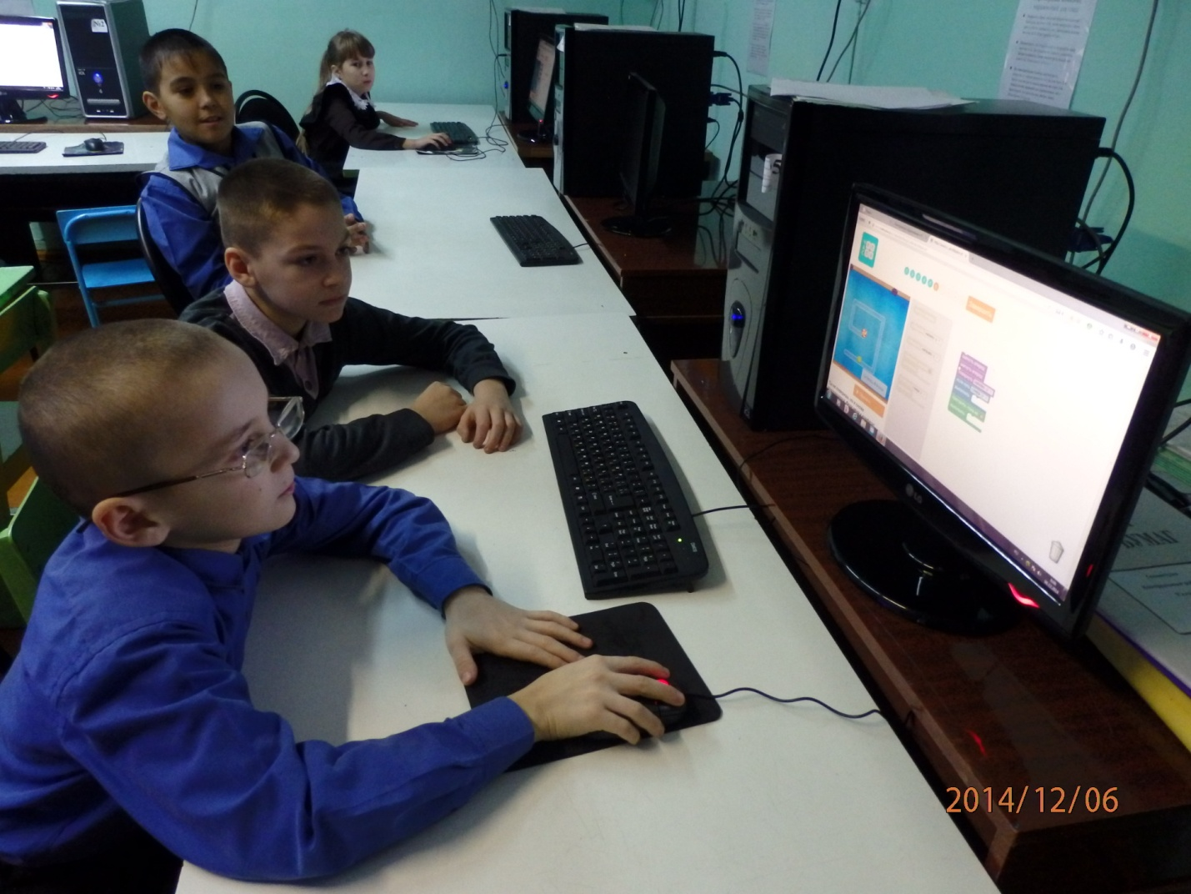
«Какие мы серъезные!»
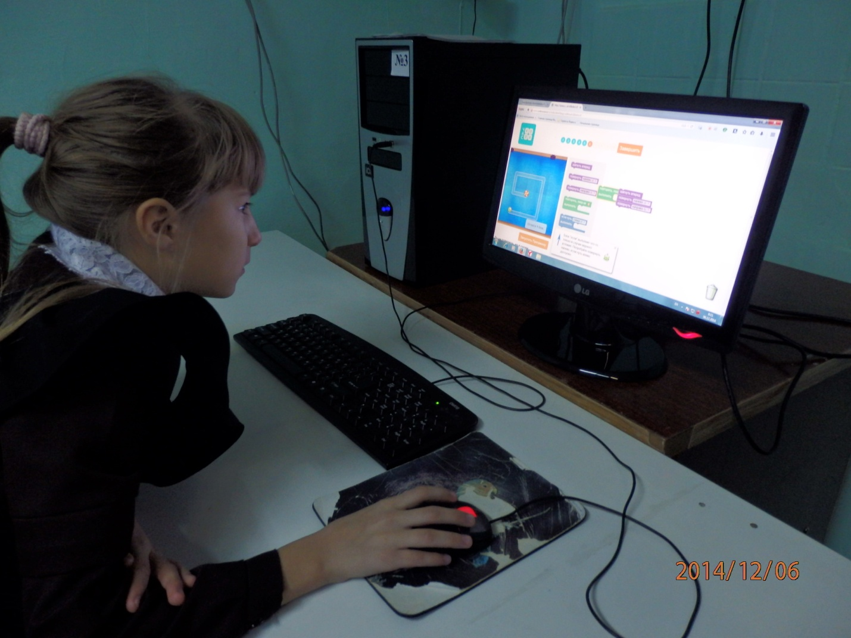
«Оказывается и я могу программировать!»
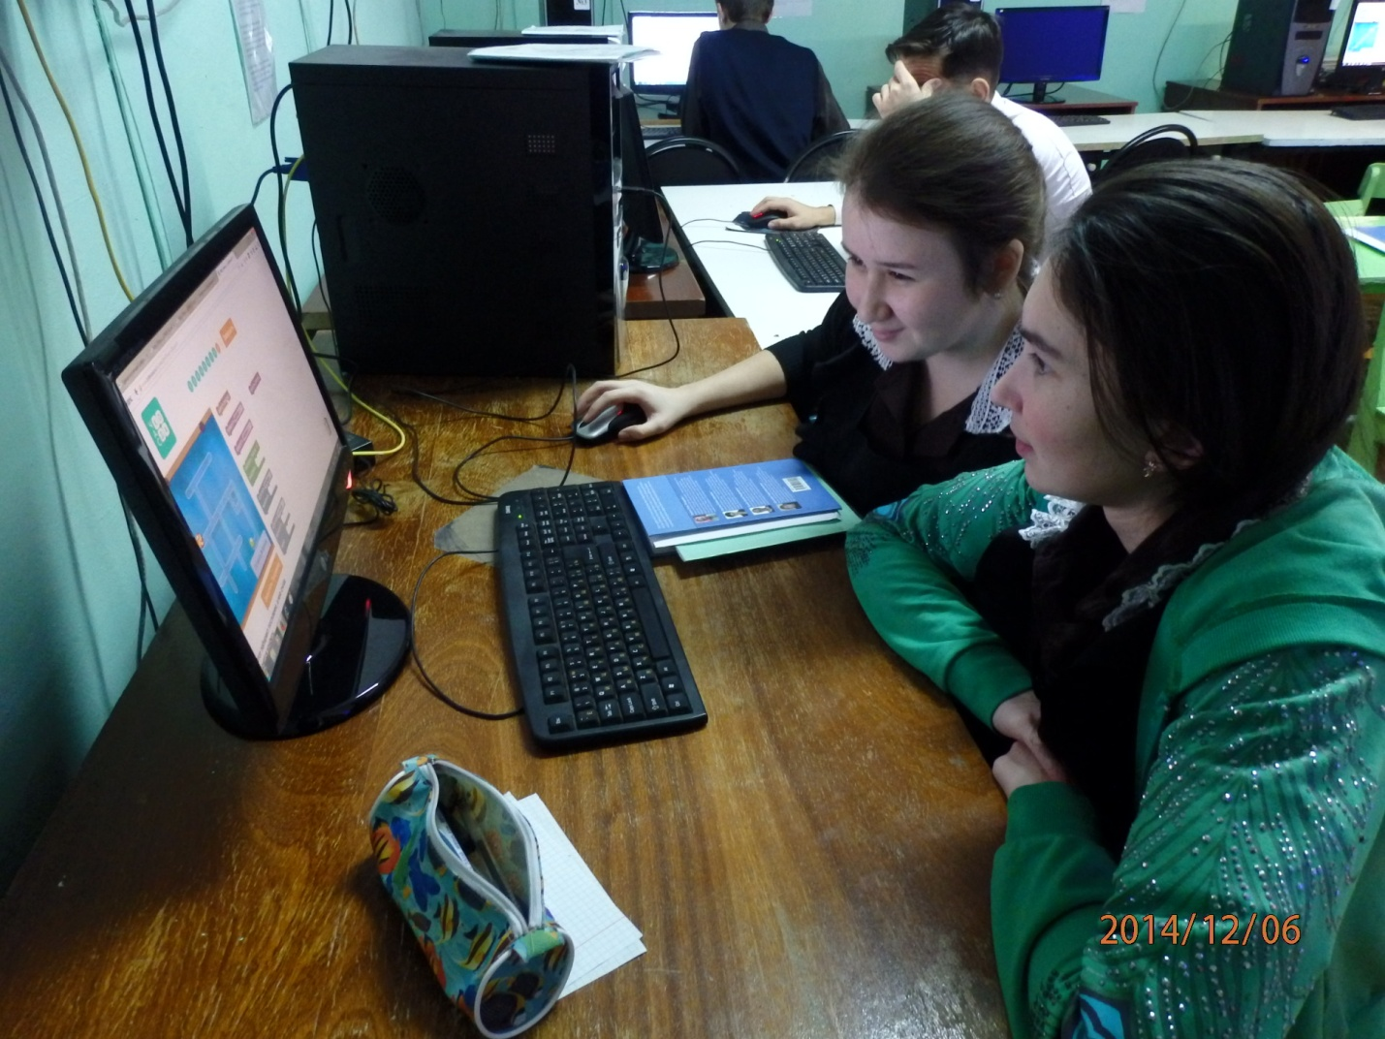
«У нас все получается!»

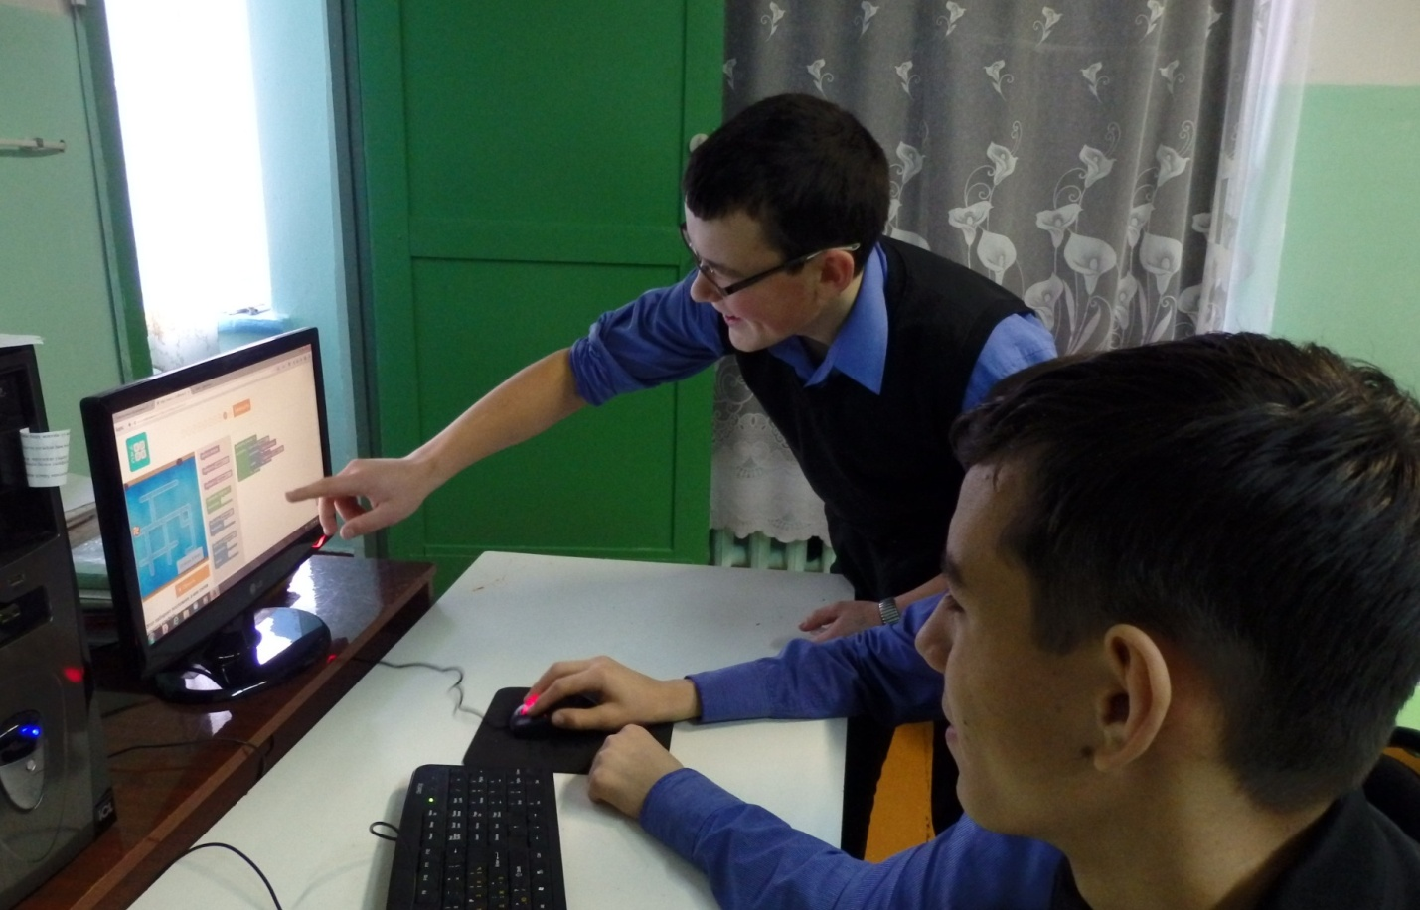
“Сильные помогают слабым”.
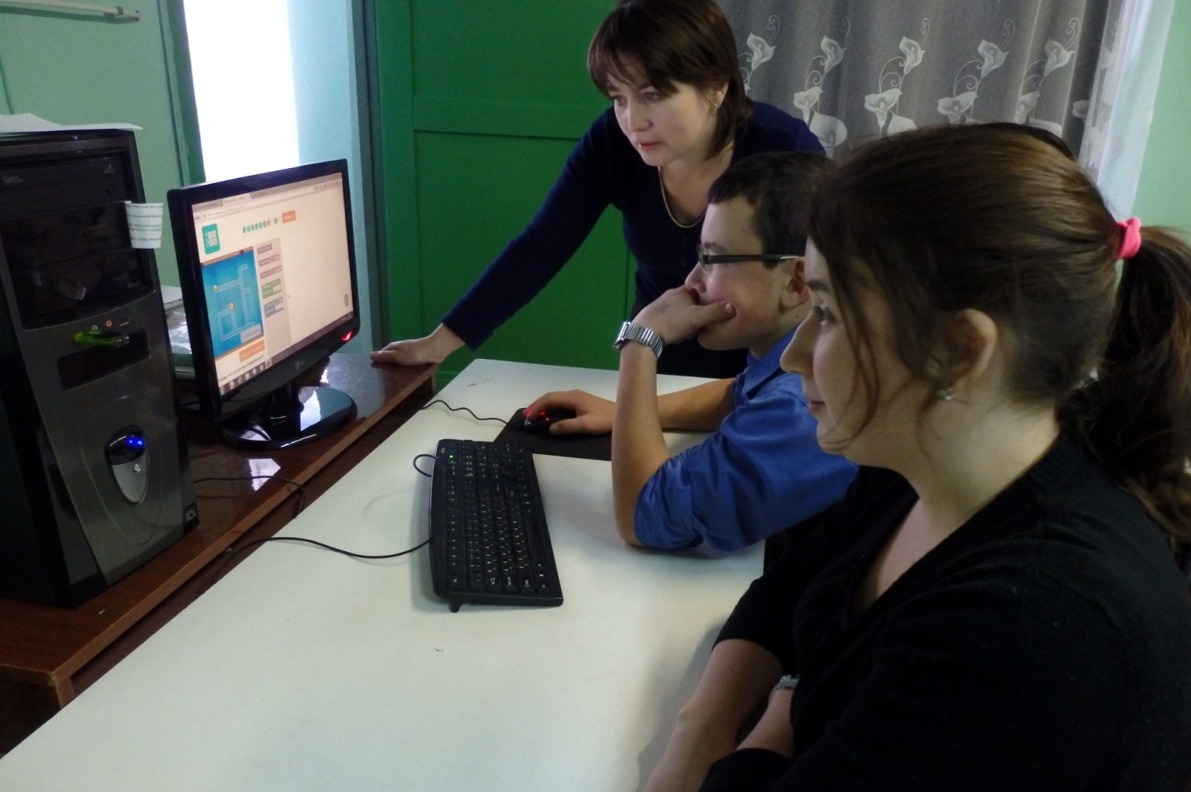
«Давайте попробуем выяснить это вместе».

7. Подведение итогов. Заключение вывод:
Одним из ключей к успеху в современном мире является владение информационными технологиями и пониманию того, как они устроены. Какое бы занятие и направление вы ни выбрали во взрослой жизни (бизнес или работу по профессии), возможность добиться успеха в XXI веке будет во многом зависеть от понимания того, как устроены и работают высокотехнологичные устройства и программы.

8. Домашнее задание: пройти тренажер дома самостоятельно и принести сертификаты участников. Самостоятельно изучить «Миры KODU».

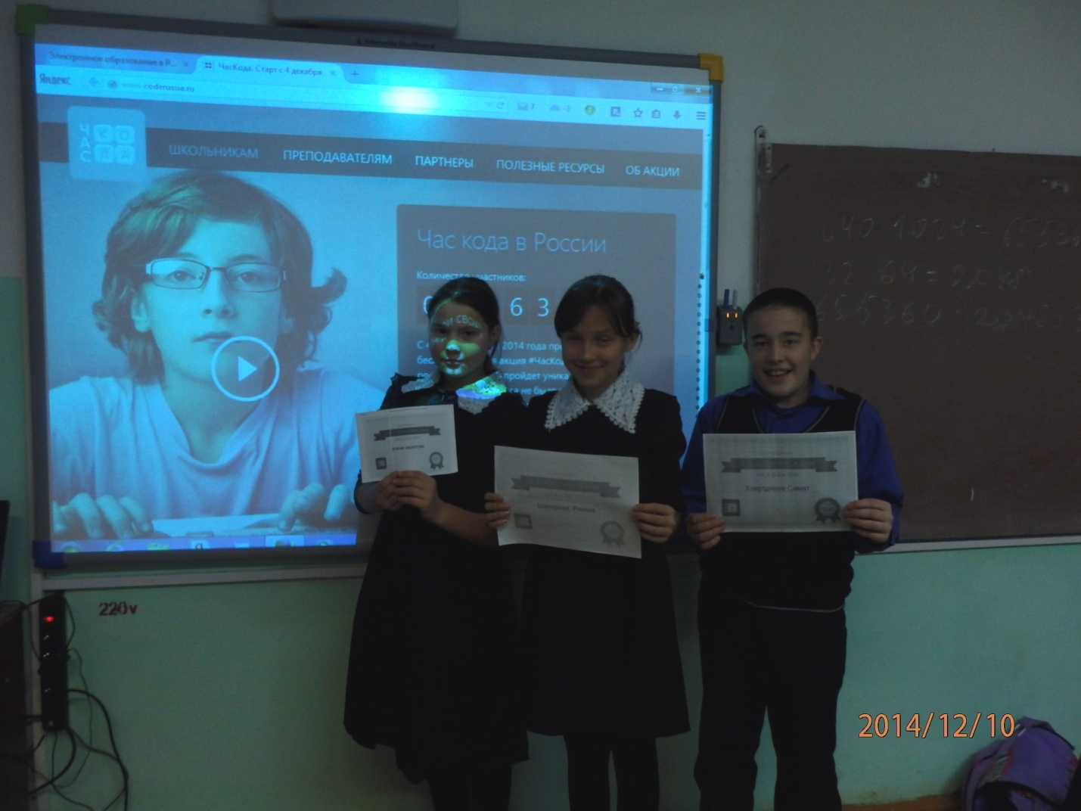
«Поздравляем! Вот и завершился твой первый «Час кода»!»

Отзыв участника конкурса:
Идея проведения акции такого масштаба очень нужная и интересная. Организаторы все здорово придумали. Очень эффективен показ мотивационного ролика акции с участием звезды российского кино и представителей сферы информационных технологий, где раскрывается имидж ИТ как молодой и привлекательной индустрии, и говорится о важности изучения информатики и программирования устами успешных и известных людей. Включение видео лекции в занятие, имеет достаточно весомый мотивационный аспект за счет создания эффекта обучения непосредственно у профессионалов, достигших невероятных успехов в ИТ-индустрии. Благодаря игровой форме и наличию известных компьютерных героев, онлайн тренажер «Лабиринт» одинаково интересен учащимся разных возрастов. Работа на тренажере помогает подкрепить интерес учащихся, возникший во время проведения первого блока занятия, а также дает возможность сразу, на практике, проверить свои силы в программировании. Они позволяют в простой и увлекательной форме попробовать программирование “на вкус”, написать свои первые строчки кода и осознать, что за ними скрывается творчество и неограниченные возможности для реализации собственных идей.

Отзывы учеников:
Это занятие изменило наше представление о программировании: программировать может каждый! Будущему программисту важно научиться думать, находить верные решения, «шевелить мозгами». Способность к самообучению – один из главных навыков, которым должен обладать программист. Второй важный навык - умение работать в команде.
Изучение программирования открывает новые возможности и инструменты для самовыражения (превращает идеи в реальность, расширяет кругозор, развивает мышление и учит нас думать)
Еще нам понравилось обсуждение вопросов о предстоящем выборе профессии, о востребованных профессиях XXI века, о повсеместном использовании информационных технологий (в быту и профессиональных сферах), о перспективах и карьерных возможностях в сфере информационных технологий.

Использованные материалы:
www.coderussia.ru
http://groups.dnevnik.ru/group.aspx?group=279222
http://slon.ru/biz/1022665/
http://pruffi.ru/news/8

